ФГБОУ ВО

Национальный исследовательский университет «МЭИ»

Институт радиотехники и электроники им В.А. Котельникова

Лабораторная работа №3 по теме:

«Исследование коррелятора АП СРНС ГЛОНАСС с помощью имитационной модели»

Выполнил:

Студент группы ЭР-15-17

Капитонов А.И.

Преподаватель: Корогодин И.В.

Москва 2021

**Цель работы:**

1. Исследовать структуру и свойства функциональных элементов корреляторов АП СРНС.
2. Исследовать характеристики процессов, происходящих в корреляторах АП СРНС.
3. Ознакомиться с ИКД ГЛОНАСС.

**Домашняя подготовка:**

Выражения для статистических эквивалентов выходных отсчетов коррелятора:

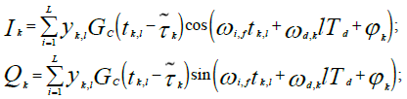

Модель шкалы времени:



Модель сигнала на выходе АЦП:



Модель на выходе радиочастотного блока:



Схема формирования дальномерного кода для ГЛОНАСС L1 CT:

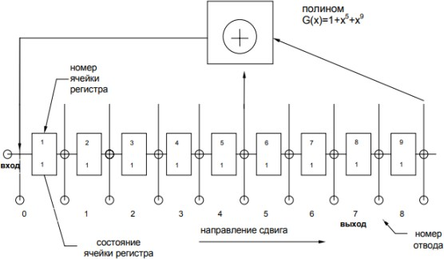

Рисунок 1 – Структура регистра сдвига, формирующего дальномерного кода для ГЛОНАСС L1 CT

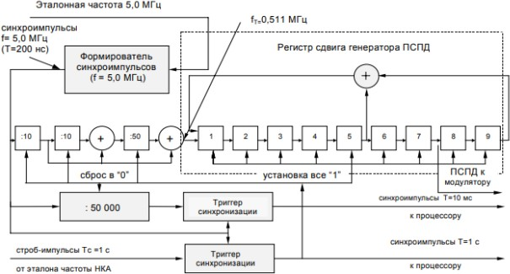

Рисунок 2 – Структурная схема формирования дальномерного кода для ГЛОНАСС L1 CT

Схема формирования дальномерного кода для GPS L1 C/A

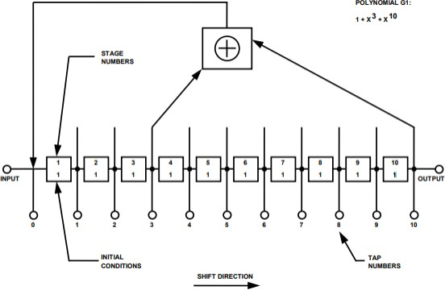

Рисунок 3 –Структура регистра сдвига G1, формирующего дальномерный код для GPS L1 C/A

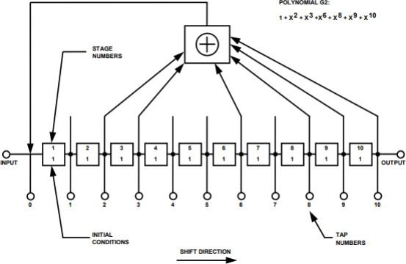

Рисунок 4 –Структура регистра сдвига G2, формирующего дальномерный код для GPS L1 C/A

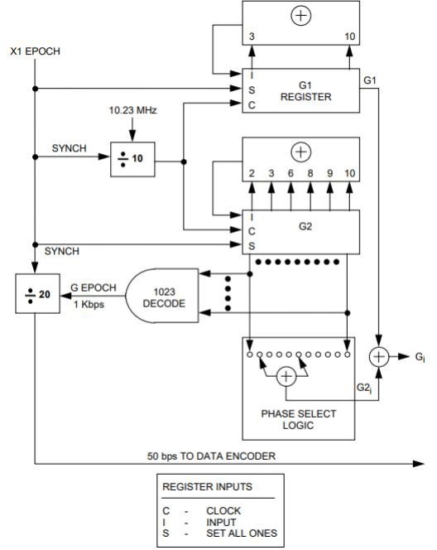

Рисунок 5 – Структура формирования дальномерного кода для GPS L1 C/A

**Лабораторное задание:**

Отключить шум приемного устройства. Полоса фронтенда -«Бесконечность». Квантование принимаемой реализации и опорного сигнала отключено. Расстройка опорного сигнала по частоте dF=0. Параметры схемы формирования ДК установлены на основании ИКД. Определить промежуточную частоту сигнала, полосу сигнала.

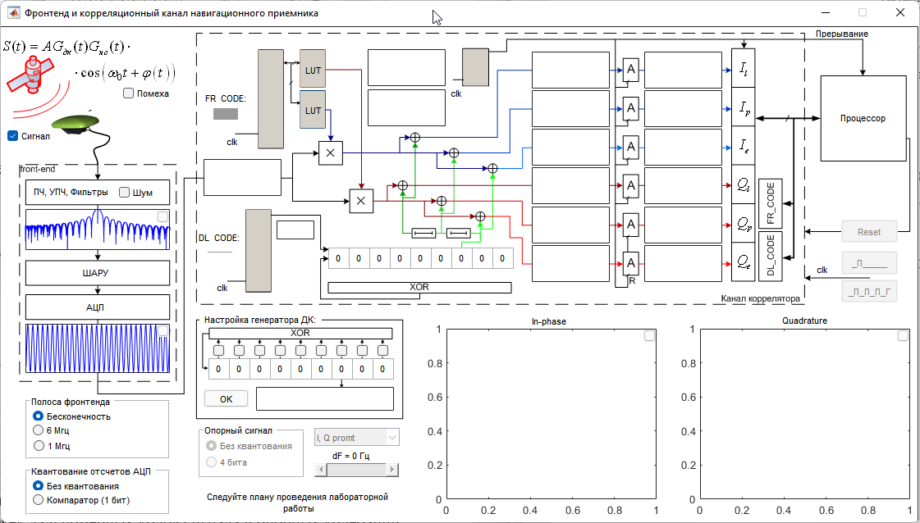

Рисунок 6 – Интерфейс имитационной модели

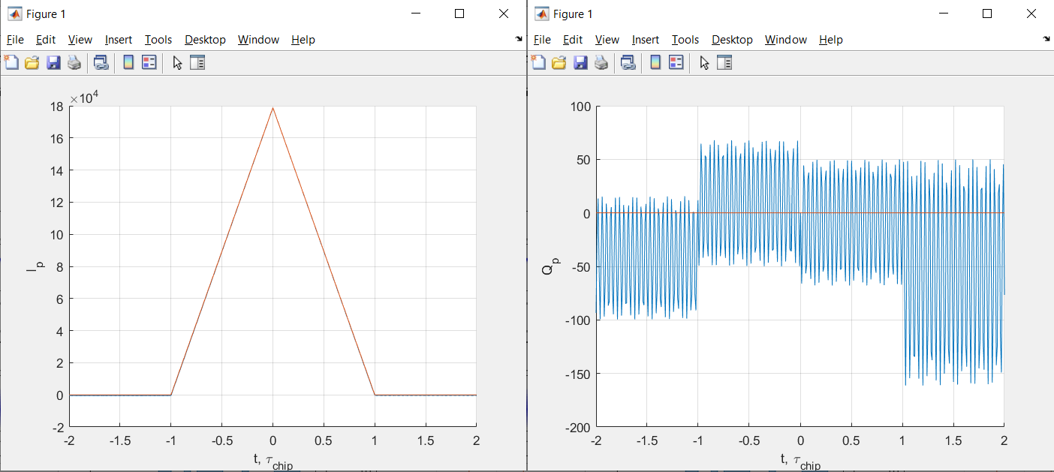

Рисунок 7 – Графики вычисленных корреляционных сумм как функции разности задержек дальномерных кодов сигнала и опорных колебаний

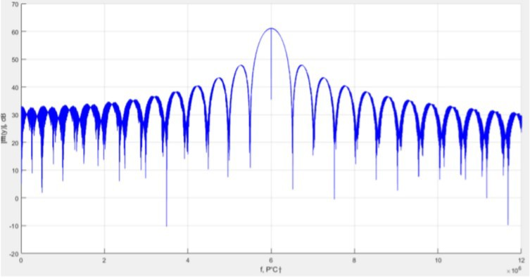

Рисунок 8 – Спектр сигнала

Исходя из графика на рисунке 8 определили:

* Промежуточная частота = 6 МГц
* Полоса сигнала ≈ 1,02 МГц :

*f*  (6.519  5.499) 106 1.02 МГц – полоса сигнала

Установим полосу фронтенда равной 6 МГц, 1 МГц. Оценим групповое время запаздывания.

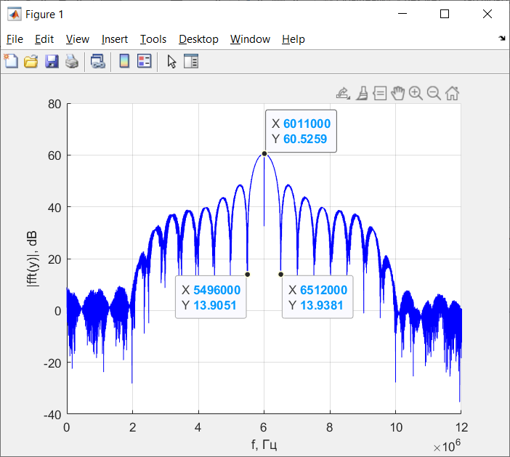

Рисунок 9 – Спектр радиосигнала при полосе фронтенда 6 МГц

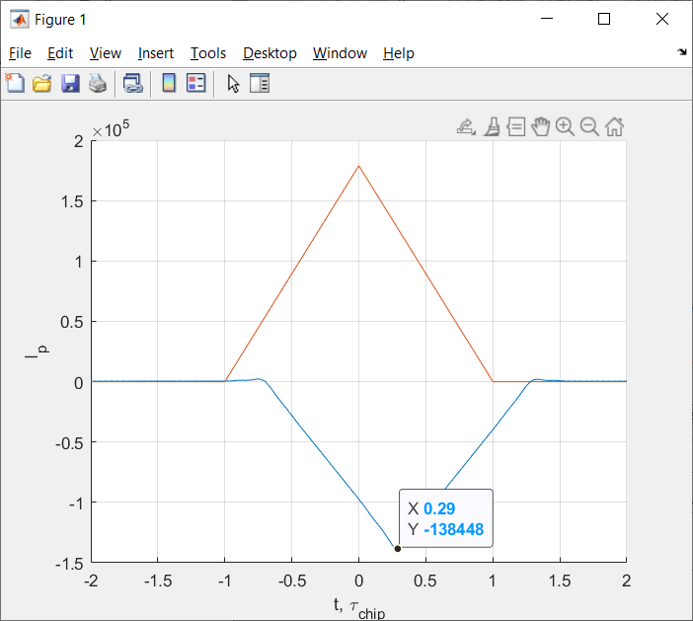 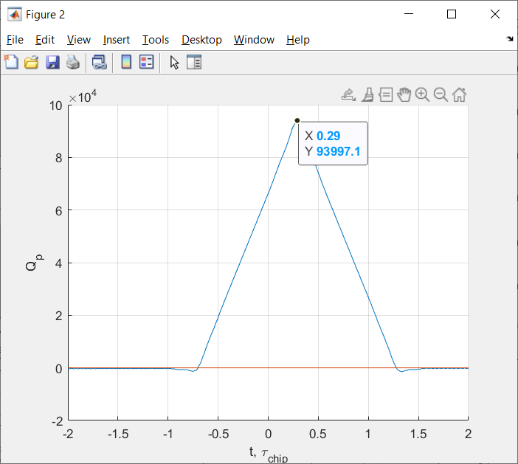

Рисунок 10 – Графики вычисленных корреляционных сумм как функции разности задержек дальномерных кодов сигнала и опорных колебаний при полосе фронтенда 6 МГц

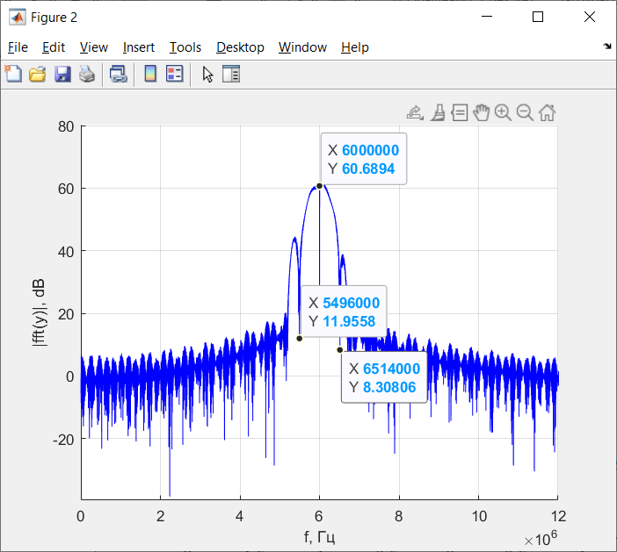

Рисунок 11 – Спектр радиосигнала при полосе фронтенда 1 МГц

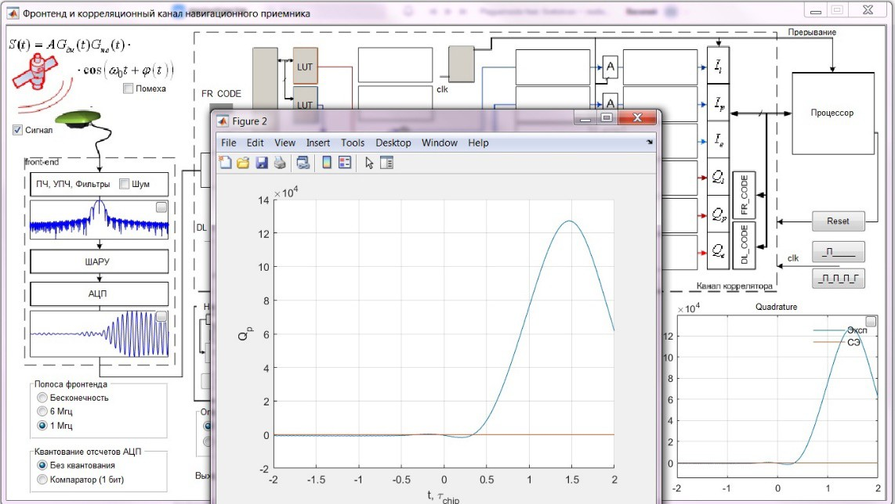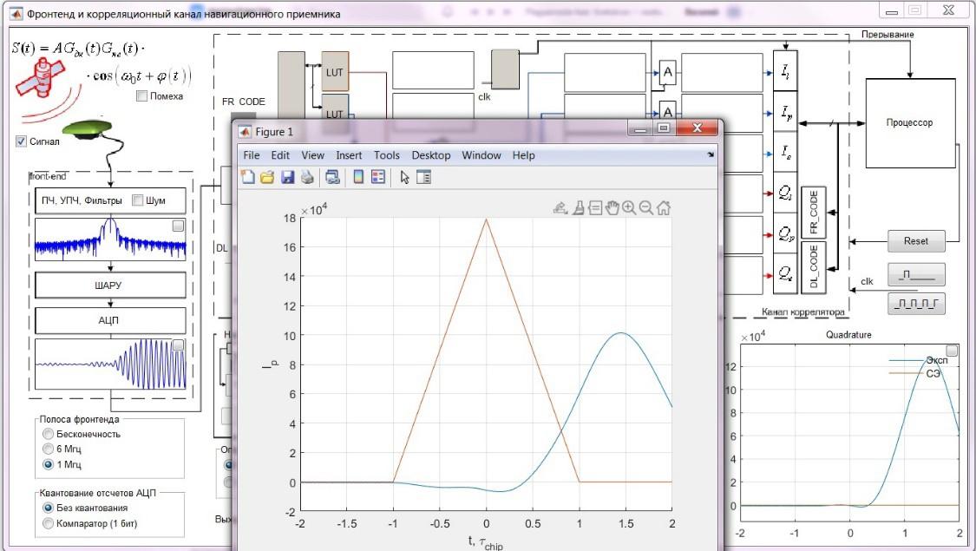

Рисунок 12 ─ Графики вычисленных корреляционных сумм как функции разности задержек дальномерных кодов сигнала и опорных колебаний при полосе фронтенда 1 МГц

Групповое время запаздывания для фронтенда:

Для 6 МГц – 0,29 мкс, для 1 МГц –1,45 мкс.

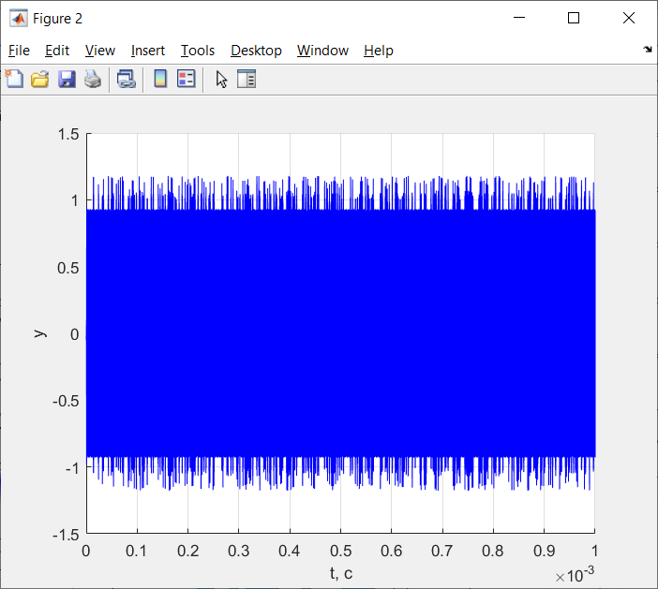

Рисунок 13 – Сигнал без шума

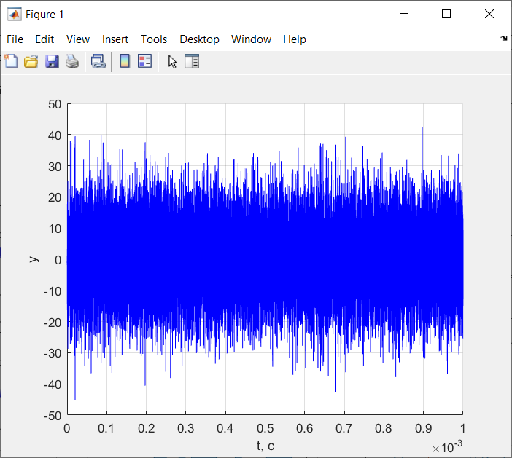

Рисунок 13 – Реализация шума

СКО шума: *n* 10 *В*

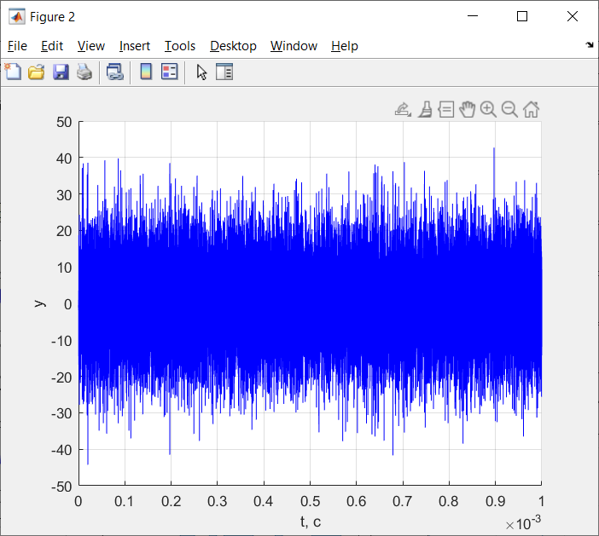

Рисунок 14 –Реализация сигнала с шумом

Выполним расчет отношения сигнал-шум (SNR):

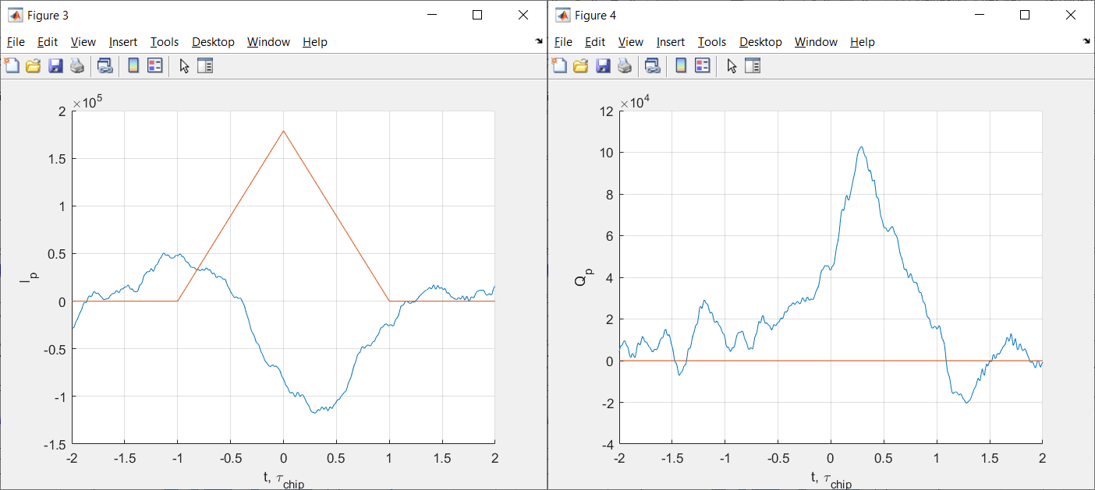

Рисунок 15 –Вычисленные корреляционные суммы как функции разности задержек дальномерных кодов сигнала и опорных колебаний

Наблюдать за изменением шумовой составляющей корреляционных функций при изменении полосы фронтенда. Исследовать зависимость мощности шумовой составляющей корреляционных компонент от полосы фронтенда, сделать соответствующие записи в отчете.

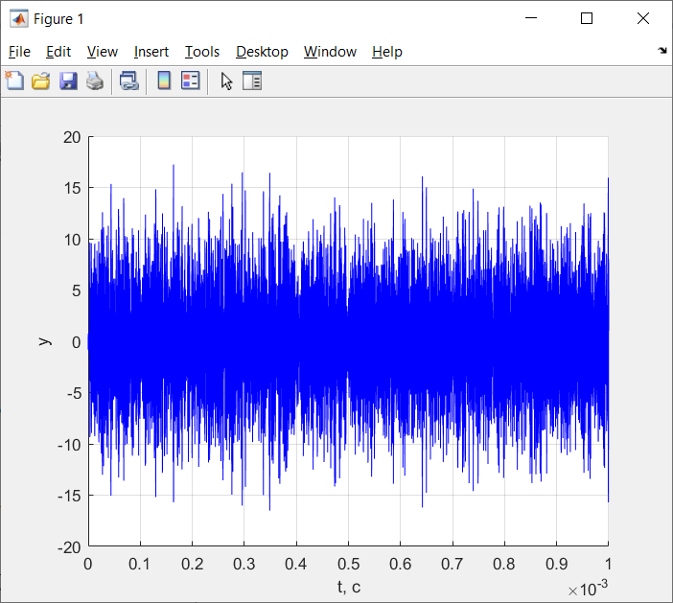

Рисунок 16 ─ Сигнал с шумом при 1 МГц и наличием шума

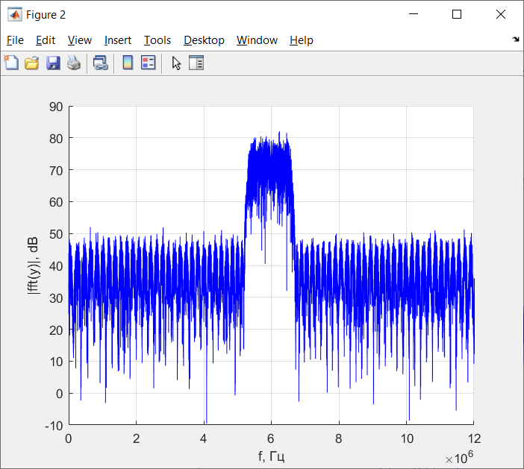

Рисунок 17 - Спектр радиосигнала при полосе фронтенда 1 МГц и наличием шума

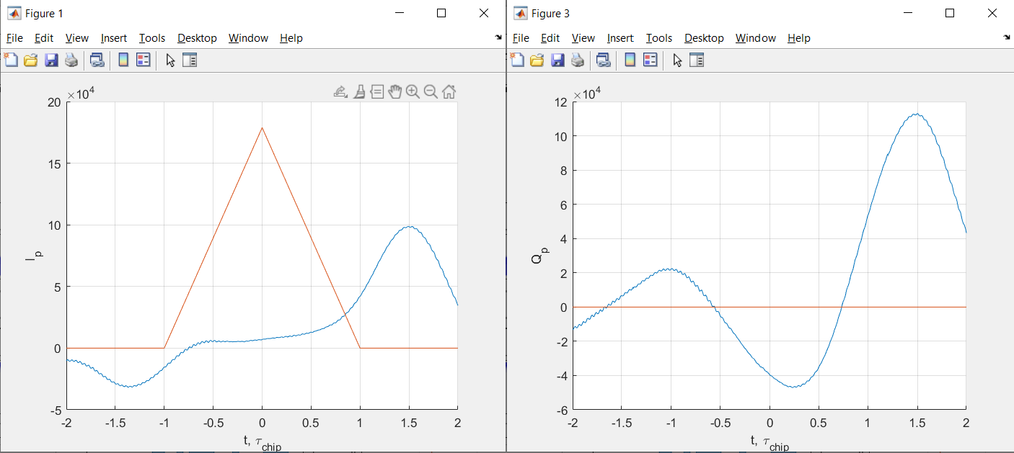

Рисунок 18 ─ Вычисленные корреляционные суммы как функции разности задержек дальномерных кодов сигнала и опорных колебаний при полосе фронтенда 1 МГц и наличием шума

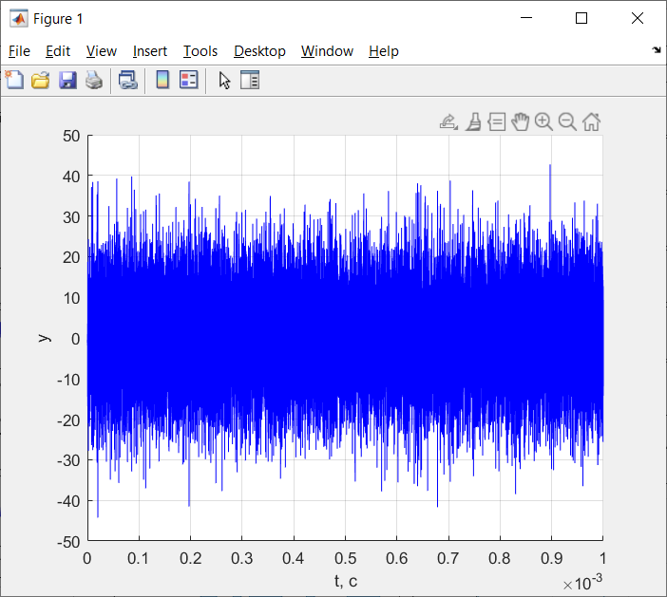

Рисунок 18 ─ Сигнал с шумом при 6 МГц и наличием шума

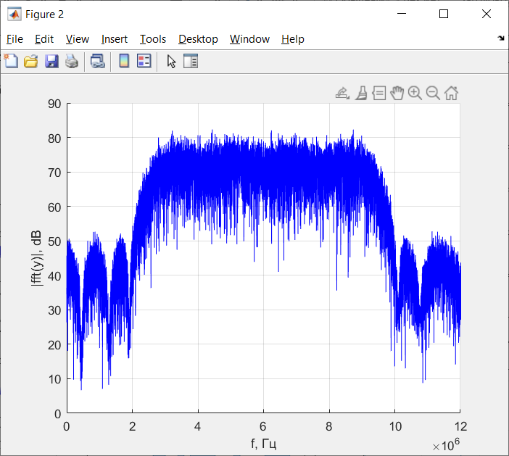

Рисунок 19 - Спектр радиосигнала при полосе фронтенда 6 МГц и с наличием шума

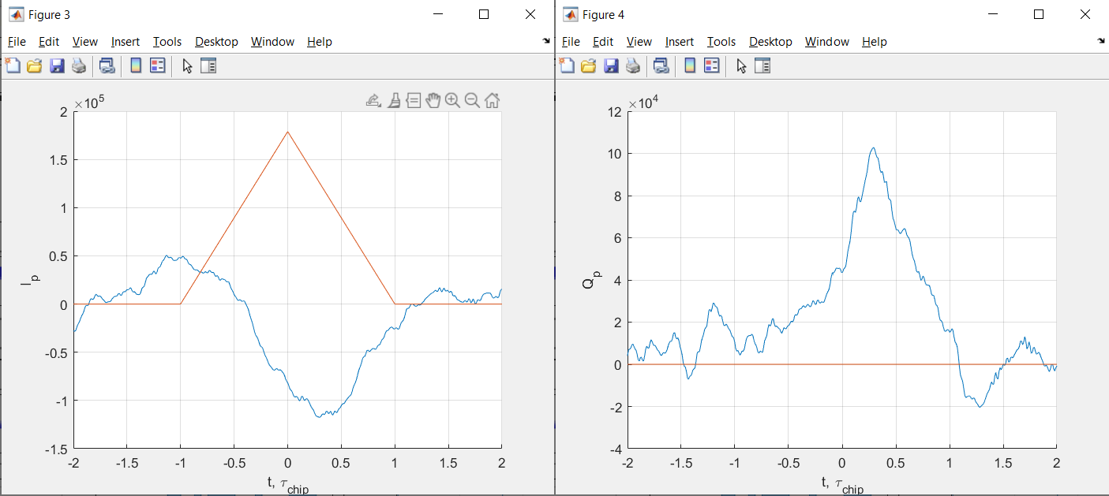

Рисунок 20 ─ Графики вычисленных корреляционных сумм как функции разности задержек дальномерных кодов сигнала и опорных колебаний при полосе фронтенда 6 МГц и наличии шума

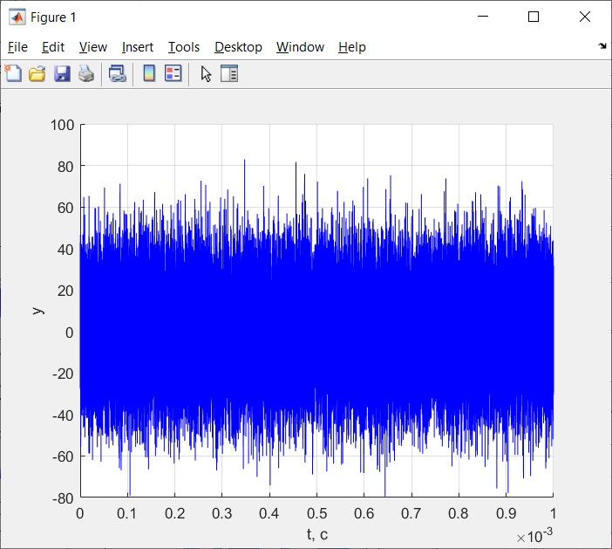

Рисунок 21 ─ Сигнал с шумом при полосе фронтенда – бесконечность и с наличием шума

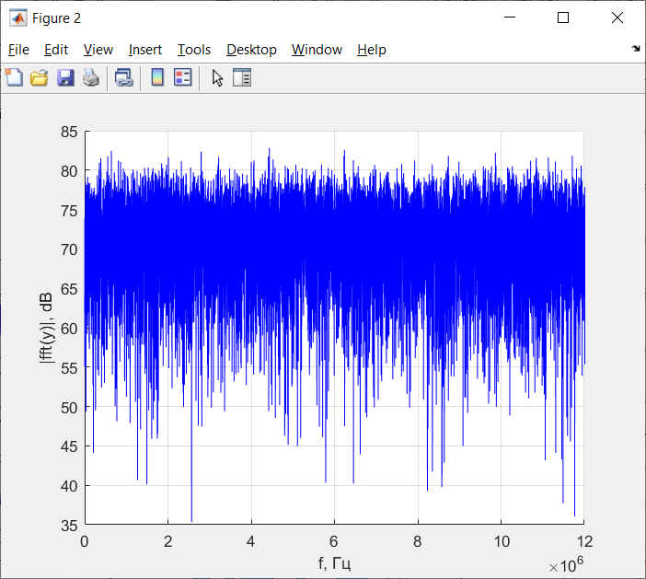

Рисунок 22 - Спектр радиосигнала при полосе фронтенда бесконечность и с наличием шума

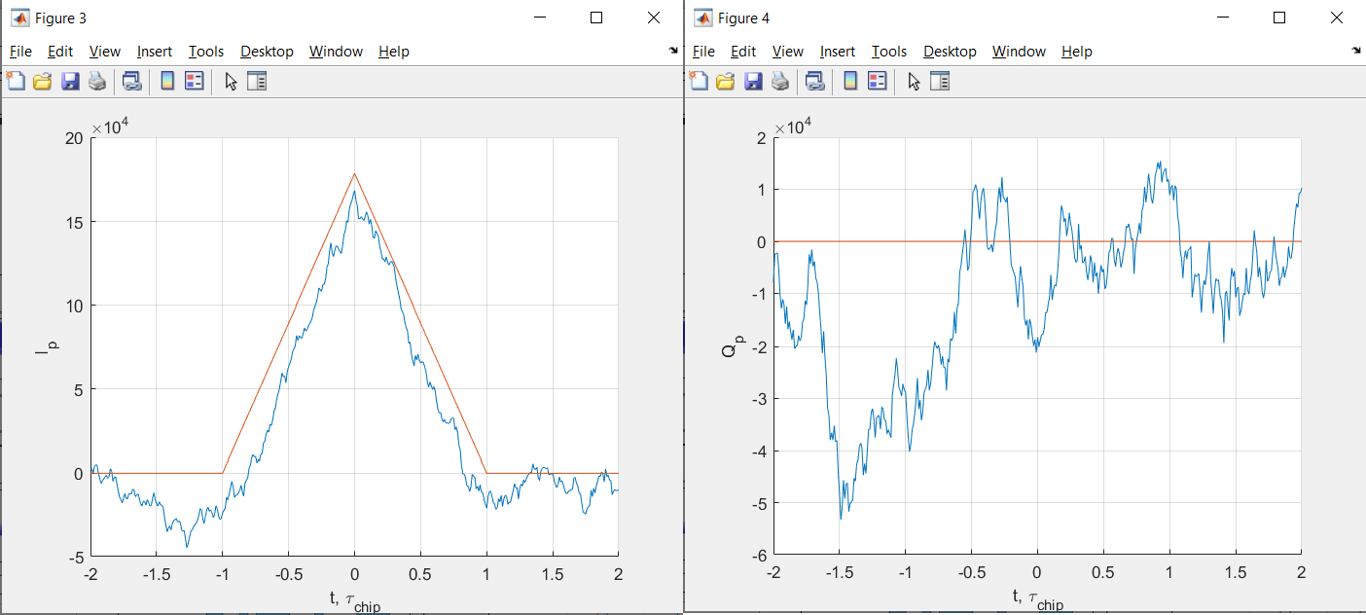

Рисунок 23 ─ Вычисленные корреляционные суммы как функции разности задержек дальномерных кодов сигнала и опорных колебаний при полосе фронтенда равной бесконечности и наличии шума

По полученным результатам видно, что увеличение полосы фронтенда приводит к росту мощности шумовой составляющей аддитивной смеси сигнала и шума, т.к. увеличение полосы ведет к увеличению шума пройденному через нее.

Включим шум. Исследуем влияние квантования входных отсчетов и опорных сигналов на корреляционные суммы.

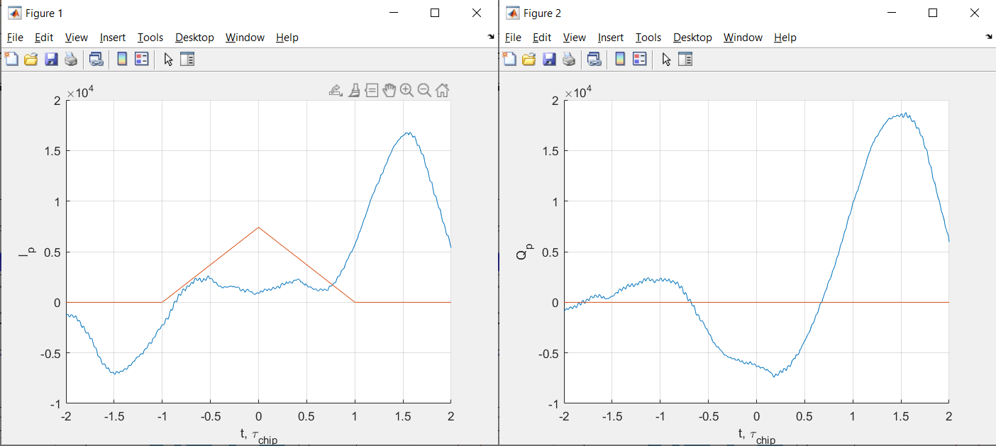

Рисунок 24 ─ Вычисленные корреляционные суммы как функции разности задержек дальномерных кодов сигнала и опорных колебаний при полосе фронтенда равной 1 МГц, с наличием помехи и включенным квантователем отсчётов АЦП

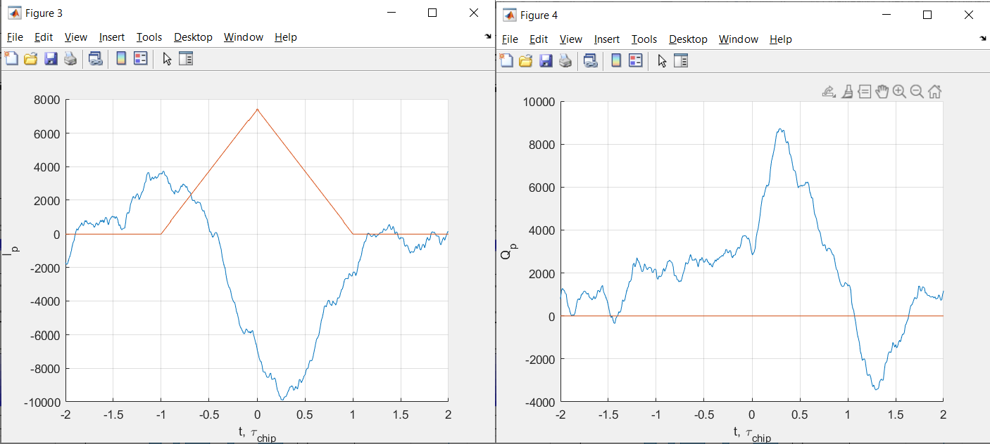

Рисунок 25 ─ Вычисленные корреляционные суммы как функции разности задержек дальномерных кодов сигнала и опорных колебаний при полосе фронтенда равной 6 МГц, с наличием помехи и включенным квантователем отсчётов АЦП

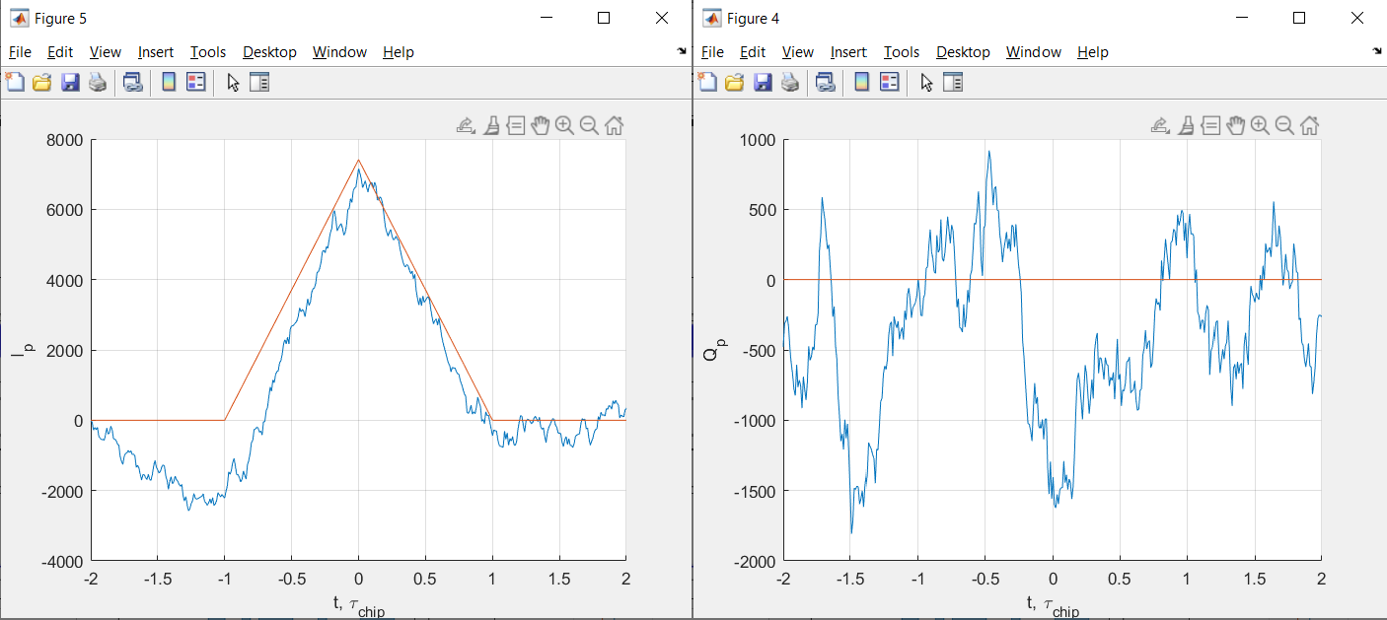

Рисунок 26 ─ Вычисленных корреляционные суммы как функции разности задержек дальномерных кодов сигнала и опорных колебаний при полосе фронтенда равной бесконечности

C расширением полосы фронтенда происходит увеличение ошибки квантования при аналого-цифровом преобразовании. Малая разрядность добавляет аддитивный шум квантования. Отношение сигнал-шум немного снижается.

Включим узкополосную помеху, исследуем её влияние на корреляционные суммы. Определим отношение мощности помехи к мощности сигнала.

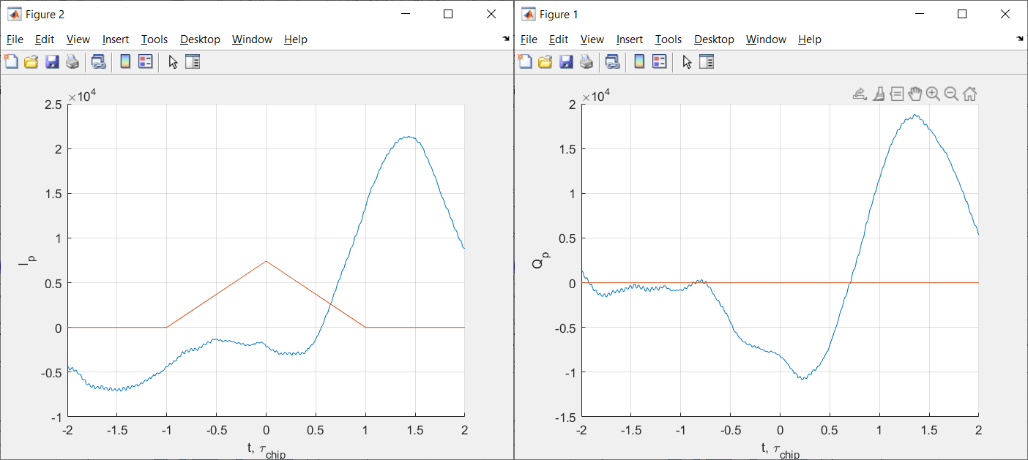

Рисунок 27 ─ Вычисленные корреляционные суммы как функции разности задержек дальномерных кодов сигнала и опорных колебаний при полосе фронтенда равной 1 МГц (при наличии помехи)

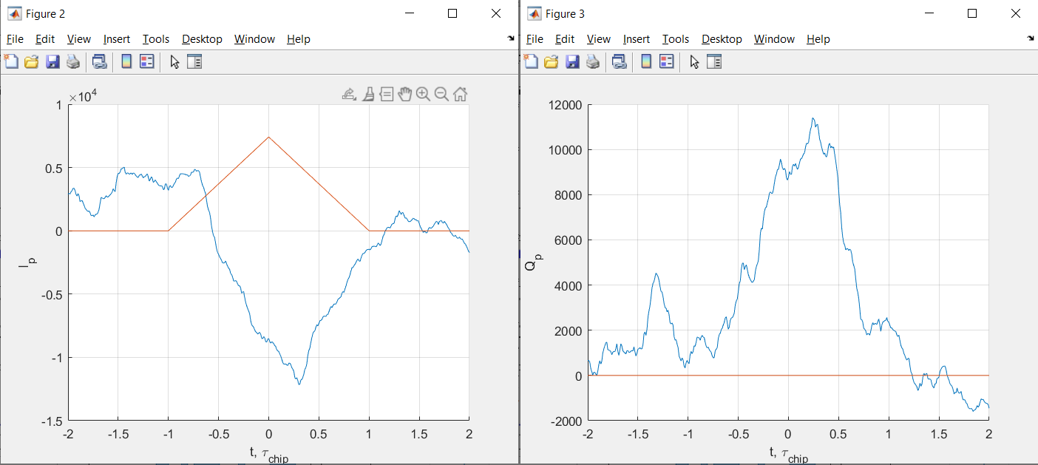

Рисунок 28 ─ Вычисленные корреляционные суммы как функции разности задержек дальномерных кодов сигнала и опорных колебаний при полосе фронтенда равной 6 МГц (при наличием помехи)



Рисунок 29 ─ Вычисленные корреляционные суммы как функции разности задержек дальномерных кодов сигнала и опорных колебаний при полосе фронтенда равной бесконечности (при наличии помехи)

По полученным результатам видно, что с добавлением узкополосной помехи в аддитивную смесь сигнала и шума приводит к увеличению сигнальной составляющей такой смеси. Это видно из рисунка 28, где максимальное значение статистического эквивалента ниже, чем значение синфазной составляющей корреляционной функции.

Установим нулевую ошибку по частоте. В отсутствии узкополосной помехи при наличии шума приемника проведем исследование процессов в пошаговой модели коррелятора.

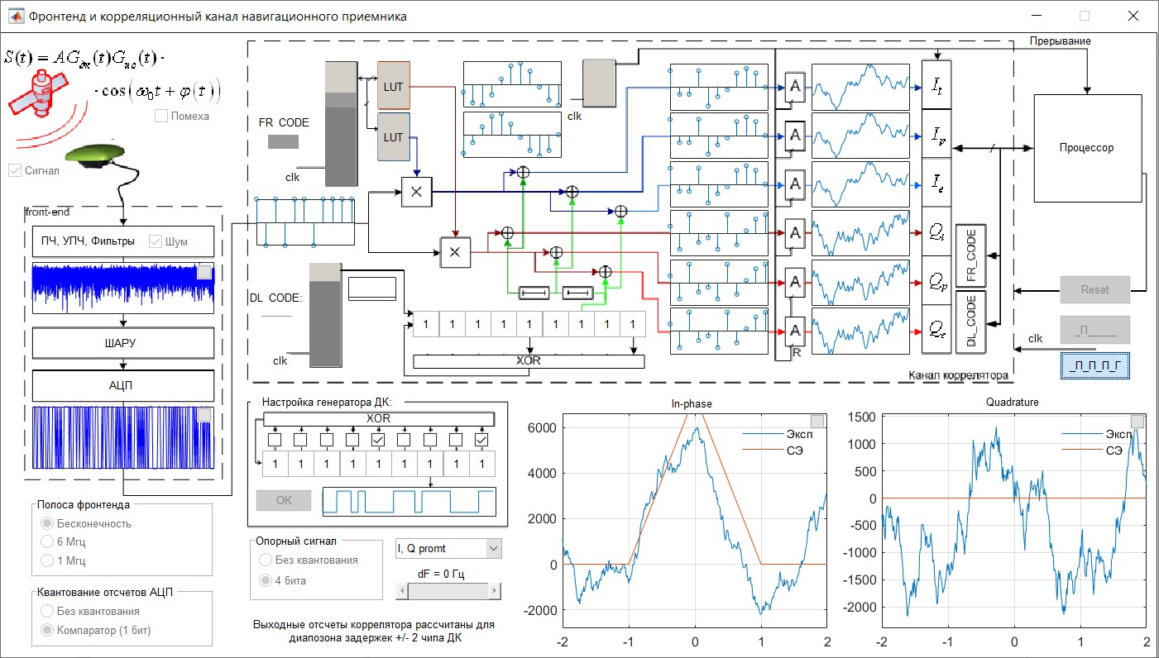

Рисунок 30 – Пошаговая модель коррелятора при бесконечной полосе фронтенда

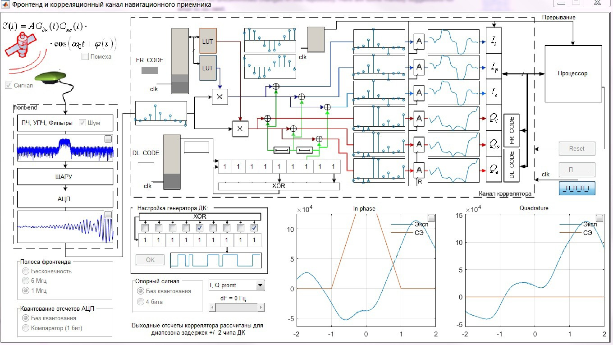

Рисунок 31 – Пошаговая модель коррелятора при полосе фронтенда равной 1 МГц

**Вывод:**

В ходе выполнения данной лабораторной работе были изучены структура и свойства функциональных элементов коррелятора АП СРНС, а также характеристики процессов, протекающих внутри. Определили такие характеристики как СКО, групповое запаздывание, отношение сигнал/шум. Определили, какое влияние оказывает полоса фронтенда на корреляционные функции и групповое время запаздывания.